Sostenibilità e qualità per un design senza tempo

RODA guarda al vivere in armonia con la natura, nonché al rapporto tra l’uomo e l’ambiente circostante.
La longevità delle realizzazioni RODA sposa l’etica della sostenibilità, nella garanzia di un’alta qualità per prodotti dal design sempre attuale e dalla fattura che non subisce il passare del tempo.
Dall’utilizzo del teak attestato FSC® (proveniente da foreste controllate), del sughero bruno 100% naturale e dell’alluminio all’ampia gamma di tessuti, cinghie e corde in acrilico riciclato, tutta l’offerta RODA è certificata Greenguard Gold, e soddisfa quindi i rigorosi standard americani per le emissioni chimiche volatili.
Con un’attenta scelta dei materiali e uno stile moderno e raffinato, il concept responsabile e il know-how di RODA rimangono il cuore di tutta la produzione aziendale.

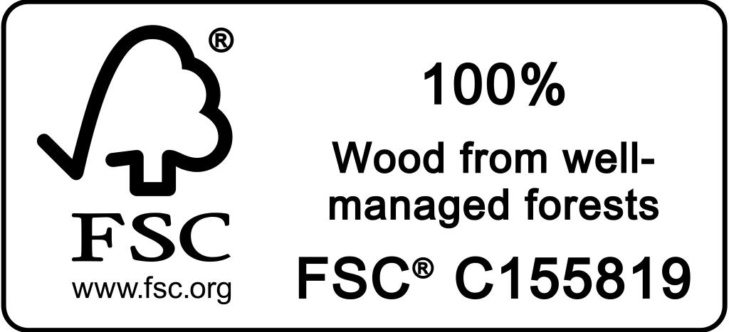

PRESS OFFICE
ALAM PER COMUNCARE alam@alampercomunicare.it t +39 02 3491206

RODA Via Tinella 2, 21026 Gavirate (VA), Italy
t. +39 0332 7486 contact@rodaonline.com www.rodaonline.com

